**草の根・人間の安全保障無償資金協力　６案件に資金供与**

日本政府は、昨年11月に署名した２つの草の根プロジェクトに続き、NGOを通じてジンバブエの社会的弱者の人間の安全保障を改善するための４件のプロジェクトに資金を提供することを決定しました。

これらのプロジェクトは、地雷除去、教育、ジェンダー、保健の分野において、ルシンガ郡、ムジ郡、ヴィシャバネ郡、ムビレ郡、ハラレ市など国内の様々な地域で実施される予定です。2025年3月14日、山中晋一駐ジンバブエ日本大使と４つのNGO団体の代表との間でプロジェクトの贈与契約文書に署名しました。

「中央マショナランド州及び東マショナランド州における地雷除去計画」は、ヘイロー・トラスト（The HALO Trust）によって実施されるもので、252,087米ドルの資金が供与されます。我が国は、2013年からジンバブエの地雷除去のため、ヘイロー・トラストを支援してきました。今回のプロジェクトは、ルシンガ郡とムジ郡において、１年間にわたり地雷除去を行う１チームに対する支援を行います。ジンバブエ政府とヘイローは、ジンバブエを地雷のない国にすることを目指しており、この目標が達成されると、これまで地雷の危険にさらされてきた国境地帯の人々の生活に大きな変化をもたらすことになります。住民は農業や家畜飼育のための土地や水を利用できるようになり、子どもたちは地雷の恐怖を感じることなく、歩いて学校に通えるようになります。

　「中央マショナランド州ムビレ郡サンゴジェナ初等学校校舎及び教員宿舎建設計画」は、ローワーグルヴェ開発協会（Lower Guruve Development Association）によって実施され、110,193米ドルの資金が供与されます。同団体は、ジンバブエ政府と協力し、弱い立場にある子どもたちの教育環境を改善する活動を実施してきました。現在、サンゴジェナ小学校の教育環境は、教室や教員宿舎が不十分な状況にあり、100人以上の子ども達が厳しい環境下で勉強をしています。今回のプロジェクトでは、教室棟２棟（５教室）と新しい教員宿舎の建設を支援します。これにより、学校の生徒が適切な環境下で授業を受けることができるようになるだけでなく、教員のより長い任期の定着が期待されています。

　「ミッドランド州ヴィシャバネ郡ジェンダーに基づく暴力の被害者保護・職業訓練センター建設計画」は、地方イニシアティブ及び開発機構（Local Initiative and Development Agency）によって実施されるもので、71,940米ドルの資金が供与されます。同団体は、農業研修の分野で多くの経験を積んでおり、今回はその知見をヴィシャバネ郡におけるジェンダーに基づく暴力の被害者のために活かします。このプロジェクトを通して、同団体は被害者のためのシェルター及び職業訓練センターを建設し、彼女たちが社会的、経済的に自立し、加害者の元に戻らなくて済むように包括的な支援を提供します。

　「ハラレ市HIV専門クリニック中古救急車整備計画」は、マシャンバンゾウ・ケア・トラスト（Mashambanzou Care Trust）によって実施されるもので、52,019米ドルの資金が供与されます。日本から中古救急車を調達するこのプロジェクトは、日本外交協会を通じて実施されます。合計２台の救急車が同団体に寄贈され、経済的余裕のない人々を対象としたHIV/AIDS訪問診療や、深刻な病状が見られる患者の病院搬送などに活用されます。これらの救急車は、毎年約2,600人に医療サービスを提供する上で重要な役割を果たすこととなります。

これらのプロジェクトに加え、昨年11月、日本政府は２件のプロジェクトに対する支援を決定しています。

　「ムウェネジ郡ゴマ農家のための作物保管倉庫建設計画」は持続可能な農業テクノロジー（Sustainable Agriculture Technology）によって実施され、72,000米ドルの資金が供与されたものです。同NGOは、新しいゴマ保管倉庫及びコンテナ５つを設置することで、ゴマの品質向上及び生産者であるゴマ農家の生活の改善を目指します。また、このプロジェクトでは伊藤忠商事が日本への輸出を含むゴマのバリューチェーンにおいて重要な役割を果たすことが期待されています。

　「ジェンダーに基づく暴力被害者のための中古救急車整備計画」は、成人用性被害クリニック（Adult Rape Clinic）によって実施され、50,670米ドルの資金が供与されるものです。日本外交協会を通して中古救急車２台が寄贈され、ジェンダーに基づく暴力の被害者を支援することを目的としています。同団体は、中古救急車を利用した訪問診療を通して、経済的、社会的な理由からクリニックに行くことのできない女性約5,000人（年間）に対して、HIVや性感染症の検査、カウンセリングなどを提供します。

署名式で山中大使は、草の根無償資金協力の重要性を強調するとともに、６つのプロジェクトが各地域社会に良い影響をもたらすことを期待すると述べました。さらに、ジンバブエの将来の世代を担う人々に、更なる可能性と希望をもたらすため、各NGO団体がプロジェクトを確実に実施することが重要であると強調しました。

草の根・人間の安全保障無償資金協力は、教育、保健、食料・栄養の安全保障、水・衛生といった人間の基本的ニーズを改善するための支援を提供するものです。ジンバブエでは、1989年に支援が始まり、これまでに162のプロジェクトが実施され、総額1,650万米ドル以上の資金が供与されています。

（参考）署名式の模様

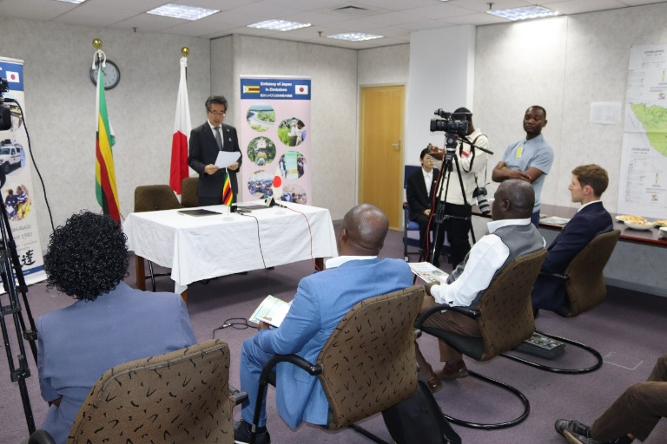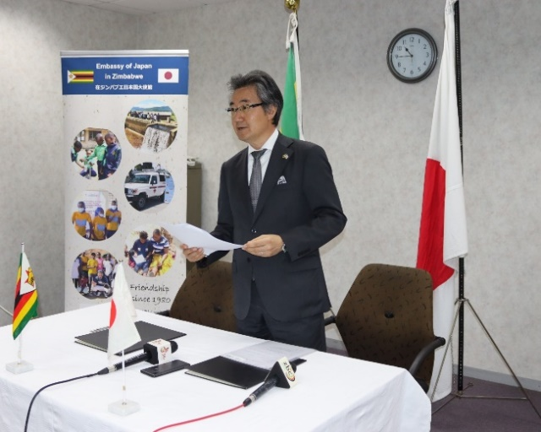

　　　　　　山中大使のスピーチ　　　　　　　　　　　　　　署名式の様子

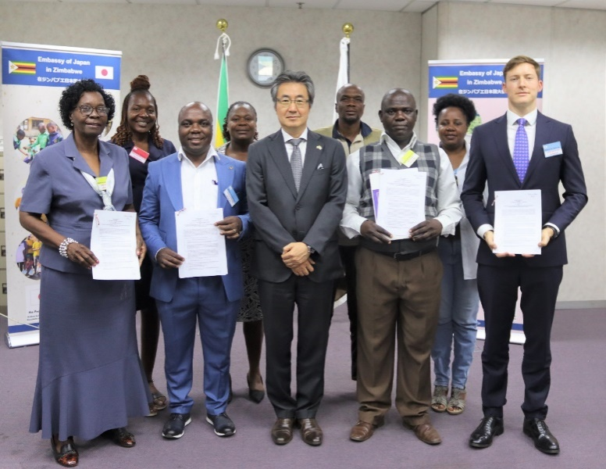

　　　　　　　　　　本使及び令和６年度草の根受賞団体集合写真